**Python上机实验报告6**

**学号：**117060400111 **姓名**： 王杰 **班级：** 应用统计学1班  **指导老师：**林卫中

**实验名称**： 练习书上习题

**实验要求：**练习实现函数程序设计

**实验题目：5.1，5.2，5.3，5.4，5.5**

**算法实现：**自己思考写代码，再参照老师的代码。

**实验结果：**熟悉了一些函数的编码，并了解了测试程序的一些内容。

#5.1#

def tbedge(n):

s = '+ - - - - '

if n > 0:

print(s*n + '+')

def lredge(n):

s = '| '

print(s*n + '|')

def matts(n):

for i in range(5*n+1):

if i%5 == 0:

tbedge(n)

else:

lredge(n)

matts(4)

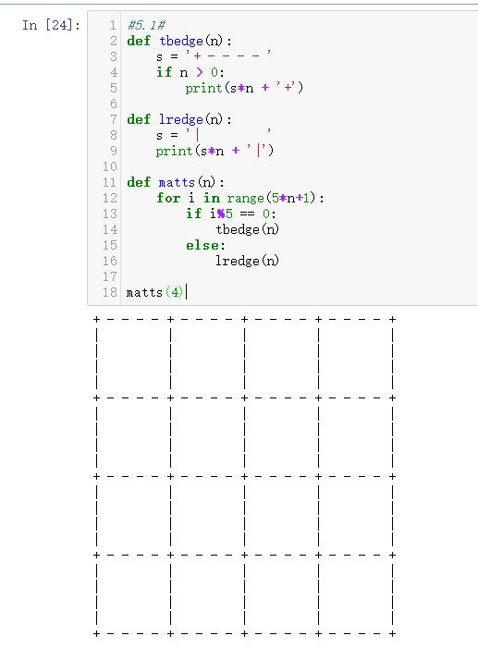

#5.2#

def isOdd(n):

if n % 2 == 1:

return True

else:

return False

while True:

n = eval(input("plese enter an Integer:"))

if n == -1:

print("program is over!")

break

if isOdd(n):

print("{} is odd".format(n))

else:

print("{} is even".format(n))

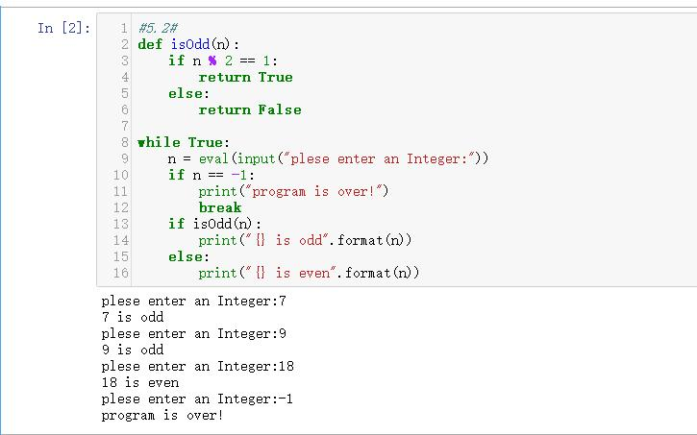

#5.3

def isNum(str):

try:

n = eval(str)

except:

return False

return True

while True:

s = input("Enter a string:")

if isNum(s):

print("{} is a number".format(s))

else:

print("{} is not a number".format(s))

if s == 'over':

print('Program is OVER!')

break

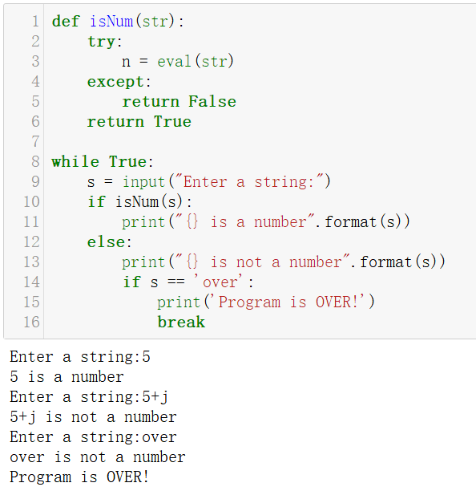

#5.4

def multi(*a):

if len(a) == 0:

return 0

t = 1

for i in a:

t = t * i

return t

print( multi())

print( multi(2,4,6))

print( multi(5,5,6))

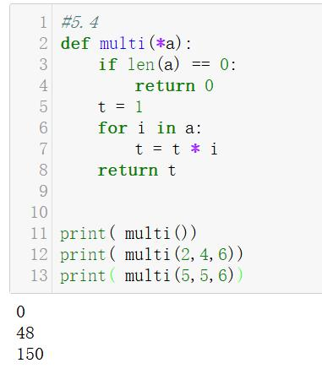

#5.5

def isPrime(n):

for i in range(2,n):

if n%i == 0:

return False

return True

if isPrime(67):

print("is isPrime")

else:

print("is not isPrime")

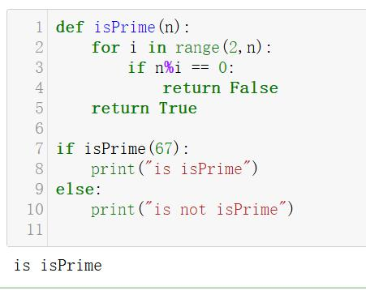

总结：发现python学起来的确有些吃力了，自己需要多花一些时间在编码上面。